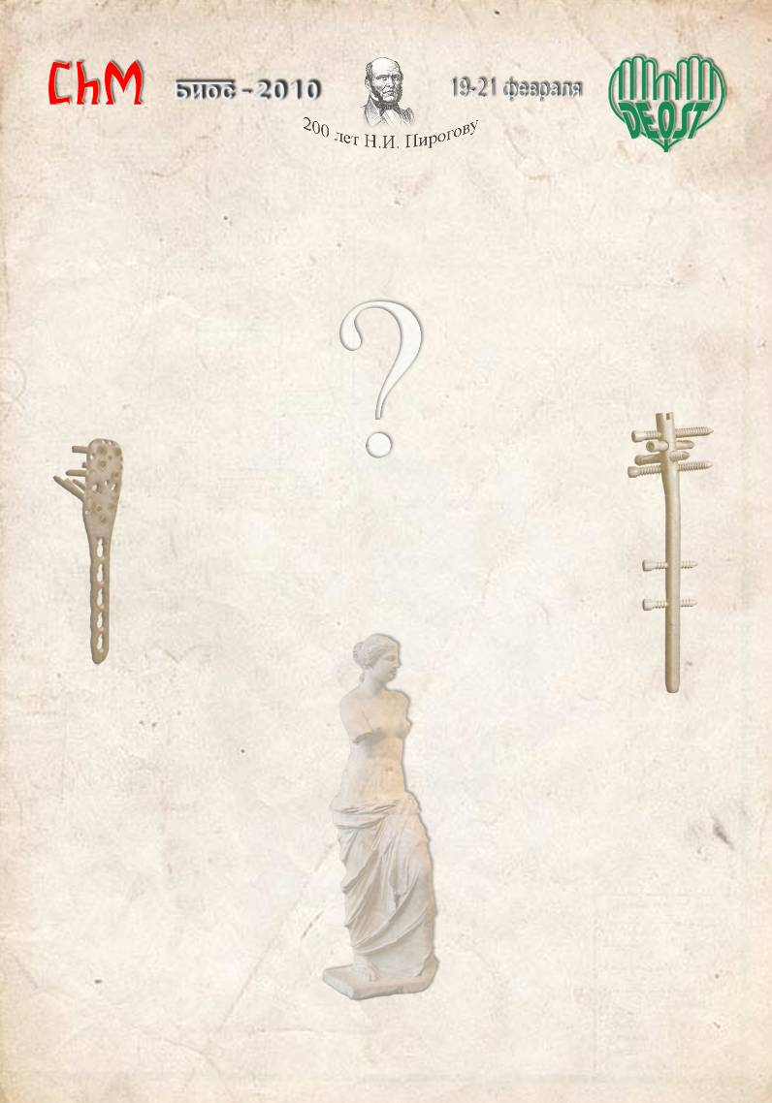

Уважаемые господа!
Приглашаем Вас принять участие в научно-практической конференции
«Происхождение остеосинтеза»
Формат конференции: форум для профессионального обсуждения современных методов
остеосинтеза. Приветствуем активность в обсуждении, нестандартные подходы и решения.

Темы конференции:
- Репаративная регенерация в условиях остеосинтеза
- Биомеханика остеосинтеза
- Актуальные вопросы лечения переломов конечностей

В работе конференции планируется участие 300 ведущих специалистов, практикующих врачей-травматологов, занимающихся данными проблемами, из стран ближнего и дальнего зарубежья.

Научные координаторы конференции:
проф. Сергеев Сергей Васильевич, кафедра РУДН
проф. Лазарев Анатолий Федорович, ФГУ ЦИТО

Конференция будет проходить в «Атлас Парк Отеле» Московская обл., Чеховский р-он,
Оргвзнос за участие в конференции составляет 10 500 рублей.
Срок оплаты оргвзноса до 16 февраля 2010 г. Форма оплаты – безналичная.

Для участников конференции, оплативших оргвзнос, предусмотрены:
- трансфер Москва – «Атлас Парк Отель» – Москва на заказанном автобусе,
- проживание в отеле «Атлас Парк Отель» **** (двухместное расселение),
- питание, банкет, кофе-брейки, материалы конференции.
Оргвзнос является обязательным для участия в конференции.
Количество участников ограничено.

Дополнительную информацию о конференции Вы можете получить в оргкомитете:
Телефоны: (4967) 73-59-73/73-57-19, e-mail: bios2010@deost.ru
Контакты: Доморацкая Наталия, Кытманова Марина,
а так же в региональных представительствах НПО «ДЕОСТ».

Оргкомитет «БИОС–2010»

